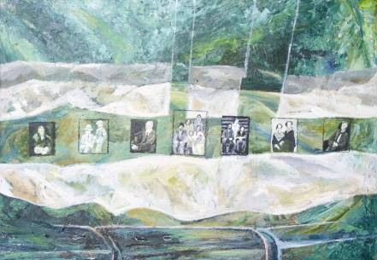  BRIGALDA ELEONORA, 1959: Deportări, triptic, partea centrală, ulei pe pânză, 1070×860 mm, 2012.  Din colecţia autorului. © imagine foto CECBR | UNIUNEA ARTIŞTILOR PLASTICI DIN REPUBLICA MOLDOVA  CENTRUL EXPOZIŢIONAL "CONSTANTIN BRÂNCUŞI"  au onoarea să Vă invite  la expoziţia-omagiu jertfelor deportărilor comuniste 1940-1949  RECVIEM  Iunie 25-13 iulie 2014  Vernisaj: Miercuri, 25 iunie 2014, ora 15:00  Masă rotundă: 4 iulie 2014, ora 15:00  CENTRUL EXPOZIŢIONAL "CONSTANTIN BRÂNCUŞI"  Bd. Ştefan cel Mare şi Sfânt, nr. 3, Chişinău │ www.arta.md | Vis al nefiinţei, ulei pe pânză, 750 × 600 mm, 2003

